  - Ohranitev energije
Samo Božič, Zavod RS za šolstvo

Kratek opis za učitelje | Gradivo je primerno za uporabo pri laboratorijskih vajah. Dijaki pri vaji samostojno preverijo veljavnost izreka o ohranitvi energije pri metu žoge navzgor. Največkrat na šoli ni dovolj eksperimentalne opreme, da bi lahko vsi dijaki hkrati izvajali vajo z računalnikom. Priporočamo, da štiri dvojice izvajajo vajo z računalniki, ostale štiri dvojice pa vajo s preprosto in lahko dostopno eksperimentalno opremo, npr. vajo Energija telesa pri gibanju po klancu. Navodilo za vajo je v poglavju 5.
Cilji | Dijaki/dijakinje:  - uporabljajo računalniško merilno opremo in računalniški program za delo s preglednicami, za risanje grafov in analizo podatkov;  - uporabijo izrek o mehanski energiji in razložijo, kdaj se mehanska energija ohranja: A = ∆W_{k} + ∆W_{p} + ∆W_{pr};  - vedo, v katerih primerih lahko uporabimo izrek o mehanski energiji, ter da je A delo vseh zunanjih sil razen teže;  - izmerjene vrednosti prikažejo s tabelami in grafi z računalniškim programom Logger Pro.
Priporočilo za oblike in metode dela | Dijaki v dvojicah izvajajo eksperimentalno vajo, nato pa samostojno napravijo izračune in napišejo odgovore.
Priporočilo za izvedbo | Pred izvedbo učne enote morajo dijaki poznati pojma kinetična in potencialna energija
Čas za izvedbo | 1 ura | Zahtevnost | dve ravni | Vključen eksperiment | da
Priloge |  | - učni list za dijake (pdf, doc),  - priporočila za učitelje (pdf, doc),  - datoteka programa Logger Pro (cmbl).

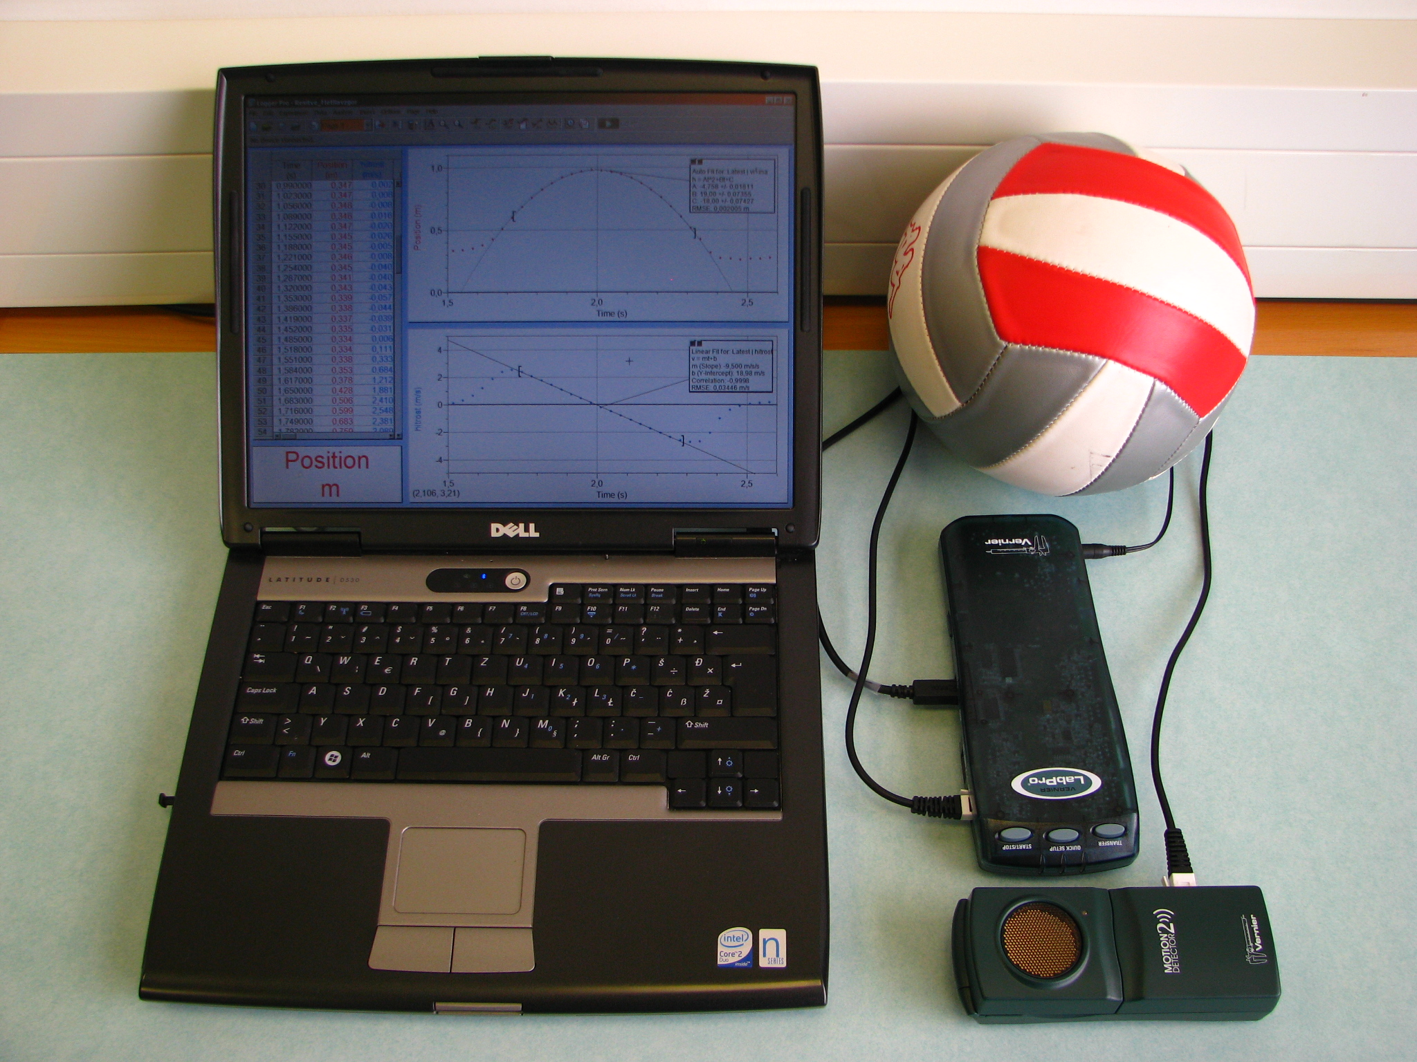

Pripomočki pri izvedbi poskusa

Učni list za dijake
Ohranitev energije

Potrebna oprema: računalnik z vmesnikom, ultrazvočni slednik, žoga, tehtnica

Razlaga:
Iz izreka o kinetični in potencialni energiji sledi: Če je delo rezultante vseh zunanjih sil, razen sile teže, enako nič, potem se vsota kinetične in potencialne energije ohranja.
Če je A = 0, potem W_{k1} + W _{p1} = W_{k2} + W_{p2} = konst

Potek dela:
- Stehtajte žogo in zapišite njeno maso . . . . . . . . . . . . . . . . . . . . . . . . . .
- Postavite ultrazvočni slednik na mizo in zaženite program Logger Pro.
- S pritiskom na gumb lahko spremenite časovni interval meritve in pogostost zajemanja meritev.
- Vsaj 40 cm nad merilnik postavite žogo in počakajte, da sošolec pritisne tipko Collect.
- Žogo nato vrzite navpično navzgor.
- Dobljena grafa h(t) in v(t) shranite in natisnite ter odgovorite na vprašanja.

OPOZORILO: Bodite previdni, da vam pri metanju žoga ne pade na merilnik.

Vprašanja in naloge:

OSNOVNA NALOGA
- Na obeh grafih označite dva dogodka - trenutek (1), ko je imela žoga največjo hitrost, in trenutek (2), ko je bila v najvišji točki.
- Izračunajte kinetično in potencialno energijo žoge v prvem in drugem trenutku. Manjkajoče podatke razberite z grafov in tabel.

- Ali se je pri metu žoge navzgor energija ohranila? Zapišite svojo ugotovitev.

. . . . . . . . . . . . . . . . . . . . . . . . . . . . . . . . . . . . . . . . . . . . . . . . . . . . . . . . . . . . . . . . . . . . . . . . . . . . . . . . . . . . . . . . . . . . . . . . . . . . . . . . . .

. . . . . . . . . . . . . . . . . . . . . . . . . . . . . . . . . . . . . . . . . . . . . . . . . . . . . . . . . . . . . . . . . . . . . . . . . . . . . . . . . . . . . . . . . . . . . . . . . . . . . . . . . . . . . . . . . . . . . .

. . . . . . . . . . . . . . . . . . . . . . . . . . . . . . . . . . . . . . . . . . . . . . . . . . . . . . . . . . . . . . . . . . . . . . . . . . . . . . . . . . . . . . . . . . . . . . . . . . . . . . . . . . . . . . . . . . . . . .

. . . . . . . . . . . . . . . . . . . . . . . . . . . . . . . . . . . . . . . . . . . . . . . . . . . . . . . . . . . . . . . . . . . . . . . . . . . . . . . . . . . . . . . . . . . . . . . . . . . . . . . . . . . . . . . . . . . . . .

* DODATNA NALOGA 1

- V programu Logger Pro izrišite graf kinetične energije in graf potencialne energije v odvisnosti od časa. Primerjajte obe krivulji. Kaj se dogaja s kinetično energijo, medtem ko potencialna energija raste?

. . . . . . . . . . . . . . . . . . . . . . . . . . . . . . . . . . . . . . . . . . . . . . . . . . . . . . . . . . . . . . . . . . . . . . . . . . . . . . . . . . . . . . . . . . . . . . . . . . . . . . . . . . . . . . . . . .

. . . . . . . . . . . . . . . . . . . . . . . . . . . . . . . . . . . . . . . . . . . . . . . . . . . . . . . . . . . . . . . . . . . . . . . . . . . . . . . . . . . . . . . . . . . . . . . . . . . . . . . . . . . . . . . . . . . . . .

. . . . . . . . . . . . . . . . . . . . . . . . . . . . . . . . . . . . . . . . . . . . . . . . . . . . . . . . . . . . . . . . . . . . . . . . . . . . . . . . . . . . . . . . . . . . . . . . . . . . . . . . . . . . . . . . . . . . . .

. . . . . . . . . . . . . . . . . . . . . . . . . . . . . . . . . . . . . . . . . . . . . . . . . . . . . . . . . . . . . . . . . . . . . . . . . . . . . . . . . . . . . . . . . . . . . . . . . . . . . . . . . . . . . . . . . . . . . .

- V programu izrišite še graf vsote kinetične in potencialne energije v odvisnosti od časa. Ali lahko na podlagi grafa sklepate, da se je med letom vsota kinetične in potencialne energije žoge ohranjala? Odgovor utemeljite.

. . . . . . . . . . . . . . . . . . . . . . . . . . . . . . . . . . . . . . . . . . . . . . . . . . . . . . . . . . . . . . . . . . . . . . . . . . . . . . . . . . . . . . . . . . . . . . . . . . . . . . . . . . . . . . . . . .

. . . . . . . . . . . . . . . . . . . . . . . . . . . . . . . . . . . . . . . . . . . . . . . . . . . . . . . . . . . . . . . . . . . . . . . . . . . . . . . . . . . . . . . . . . . . . . . . . . . . . . . . . . . . . . . . . . . . . .

. . . . . . . . . . . . . . . . . . . . . . . . . . . . . . . . . . . . . . . . . . . . . . . . . . . . . . . . . . . . . . . . . . . . . . . . . . . . . . . . . . . . . . . . . . . . . . . . . . . . . . . . . . . . . . . . . . . . . .

. . . . . . . . . . . . . . . . . . . . . . . . . . . . . . . . . . . . . . . . . . . . . . . . . . . . . . . . . . . . . . . . . . . . . . . . . . . . . . . . . . . . . . . . . . . . . . . . . . . . . . . . . . . . . . . . . . . . . .

- Ali lahko preverite veljavnost izreka tudi brez podatka o masi žoge? Odgovor utemeljite.

. . . . . . . . . . . . . . . . . . . . . . . . . . . . . . . . . . . . . . . . . . . . . . . . . . . . . . . . . . . . . . . . . . . . . . . . . . . . . . . . . . . . . . . . . . . . . . . . . . . . . . . . . . . . . . . . . .

. . . . . . . . . . . . . . . . . . . . . . . . . . . . . . . . . . . . . . . . . . . . . . . . . . . . . . . . . . . . . . . . . . . . . . . . . . . . . . . . . . . . . . . . . . . . . . . . . . . . . . . . . . . . . . . . . . . . . .

. . . . . . . . . . . . . . . . . . . . . . . . . . . . . . . . . . . . . . . . . . . . . . . . . . . . . . . . . . . . . . . . . . . . . . . . . . . . . . . . . . . . . . . . . . . . . . . . . . . . . . . . . . . . . . . . . . . . . .

. . . . . . . . . . . . . . . . . . . . . . . . . . . . . . . . . . . . . . . . . . . . . . . . . . . . . . . . . . . . . . . . . . . . . . . . . . . . . . . . . . . . . . . . . . . . . . . . . . . . . . . . . . . . . . . . . . . . . .

Priporočila za učitelje
Ohranitev energije

Potrebščine: računalniki, Vernierjevi vmesniki Lab Pro, ultrazvočni slednik, žoga (košarkaška, odbojkarska, nogometna …)

Največkrat na šoli ni dovolj opreme, da bi lahko vsi dijaki hkrati izvajali vajo z računalnikom, vmesnikom in senzorjem. Vse gimnazije so bile leta 2004 opremljene s po štirimi kompleti računalnikov, vmesnikov in senzorjev. Če postavimo štiri komplete računalnikov z vmesniki skupaj v isti prostor, lahko vajo izvaja osem dijakov.
Za ostalih osem dijakov pripravimo drugo vajo, ki za izvedbo potrebuje preprosto in lahko dostopno eksperimentalno opremo. Dijaki jo izvajajo na drugem koncu razreda ali z laborantom v drugi učilnici. Primerna vaja za kombinacijo je Energija telesa pri gibanju po klancu, ki jo najdete v poglavju 5. Naslednjič se skupini zamenjata.

Priporočamo, da so dijaki predhodno seznanjeni z delovanjem ultrazvočnega slednika in z uporabo ukaza New Calculated Column (v meniju Data) v programu Logger Pro.

OPOZORILO: Pri metanju žoge nad merilnikom je potrebna previdnost. Paziti je treba, da žoga ne pade na merilnik. Zaradi varnosti lahko slednik pritrdimo na višino in ga usmerimo navzdol, kar pa nam oteži predpripravo na izvedbo laboratorijske vaje.

Rešitve:
Podane rešitve so za žogo za odbojko z maso 280 g. Na sliki 35 sta označena dogodka, ko je imela žoga največjo hitrost (1) in ko se je žoga nahajala v najvišji točki (2).

dogodek | t (s) | h (m) | v (m/s) | Wk (J) | Wp (J) | Wk+Wp (J)
1 | 1,33 | 0,662 | 2,70 | 1,0 | 1,8 | 2,8
2 | 1,63 | 1,075 | –0,06 | 0,0 | 3,0 | 3,0

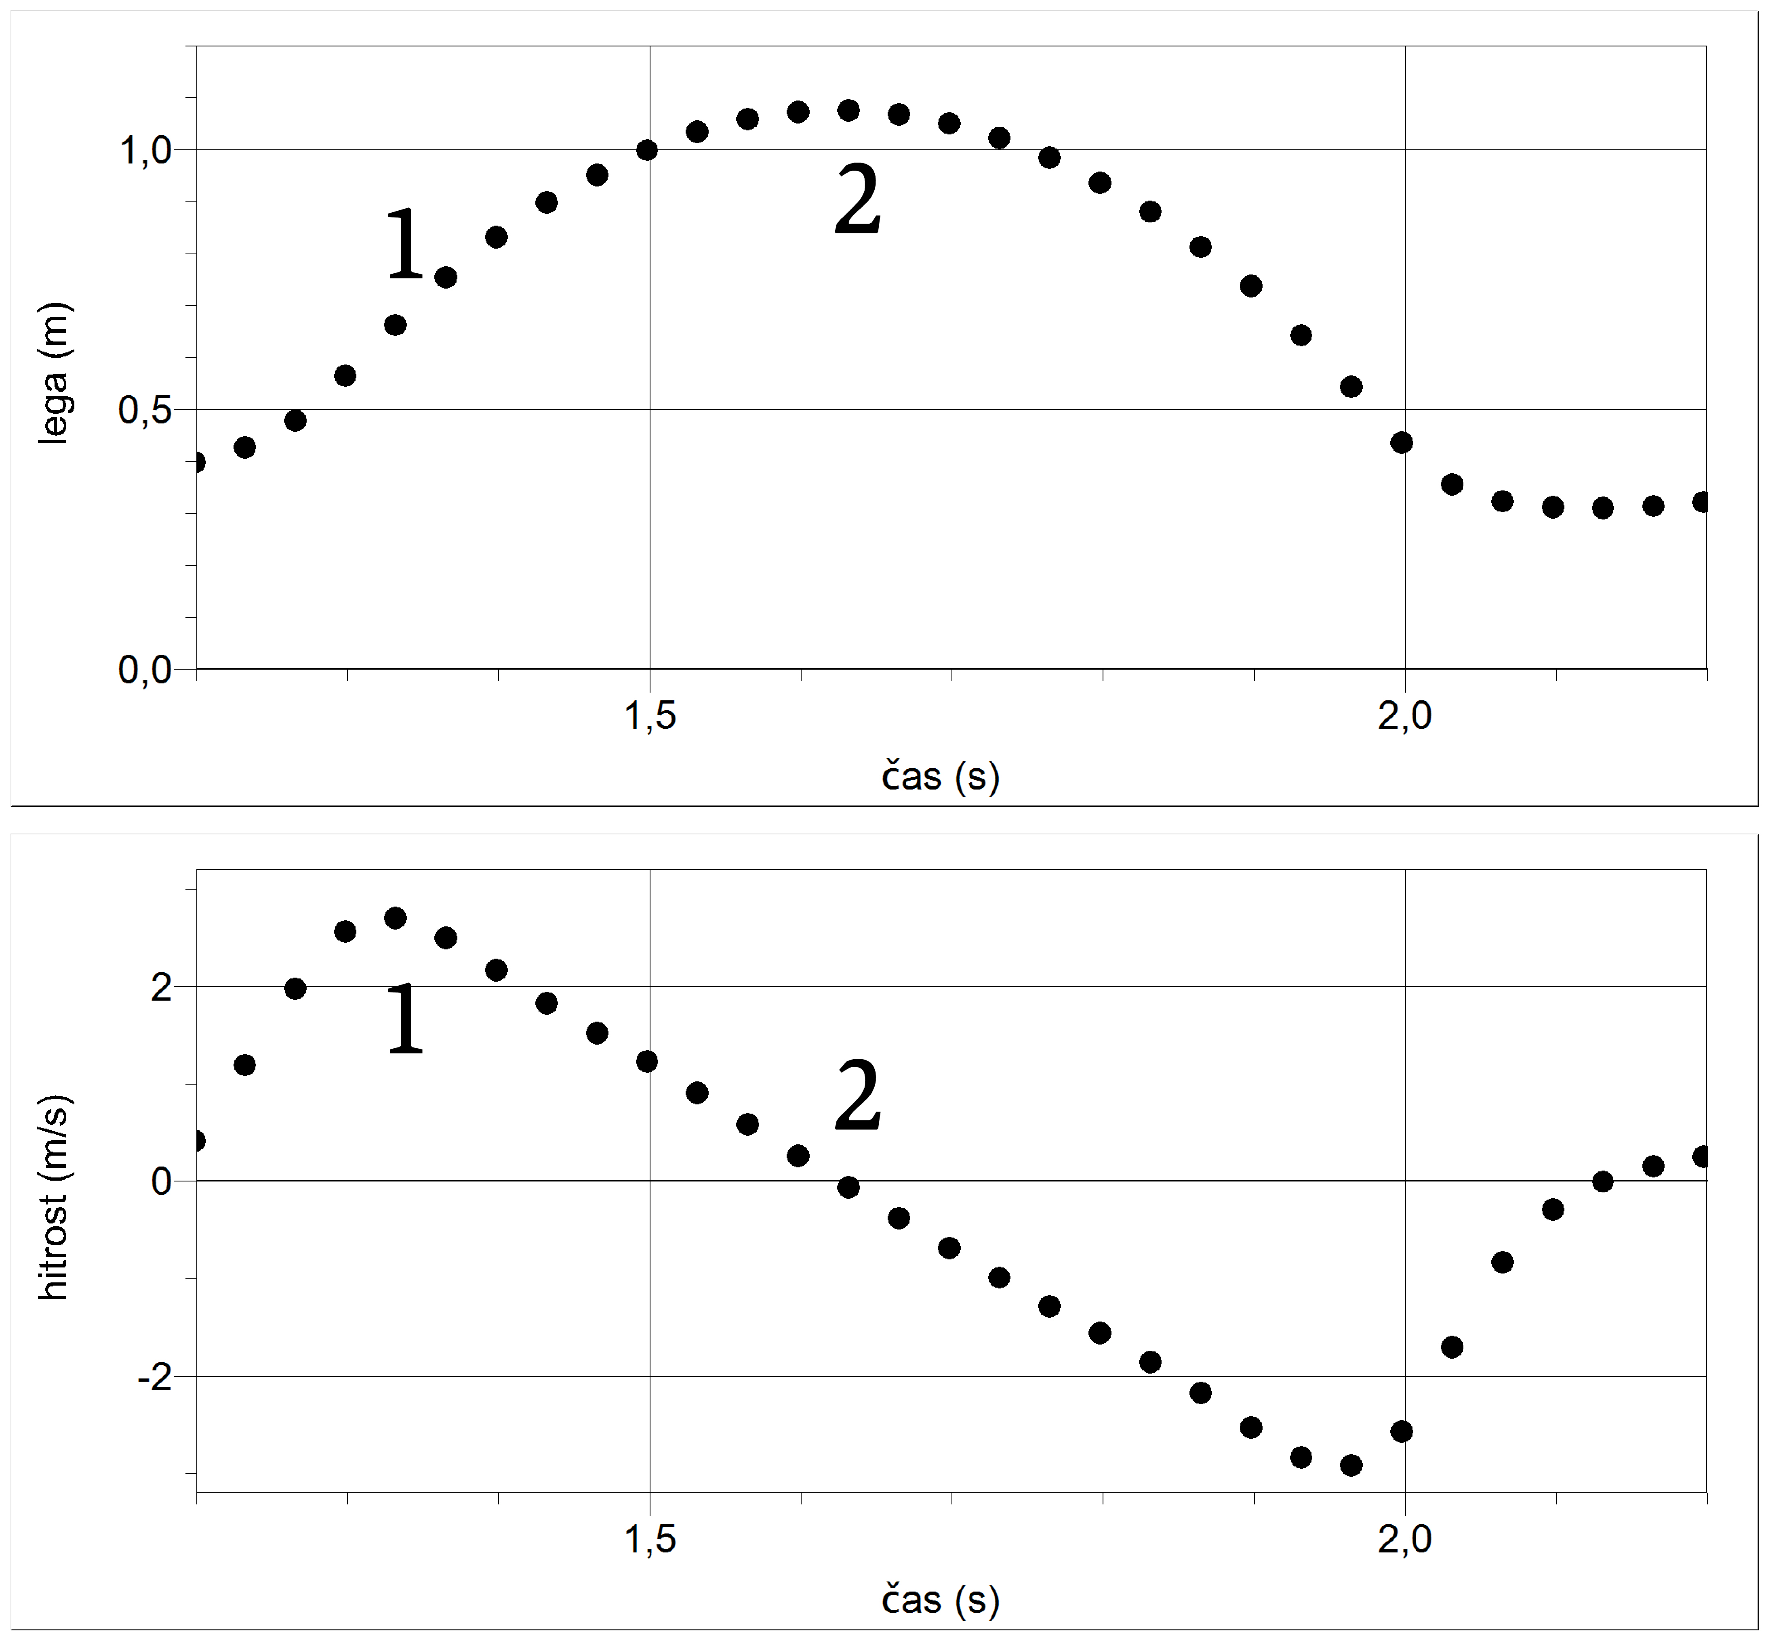
Slika 35: Graf višine in hitrosti žoge v odvisnosti od časa

Kinetično energijo in potencialno energijo izračunamo s pomočjo ukaza New Calculated Column, ki ga izberemo v meniju Data. V okno vpišemo podatke za novo količino.

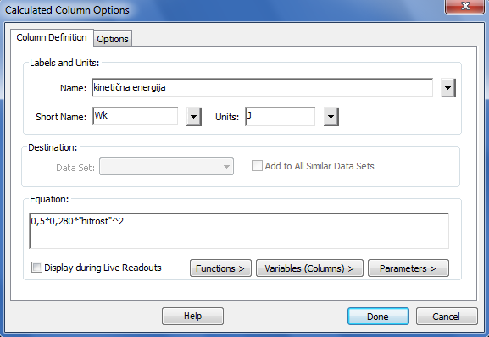

V vrstico Equation vpišemo števila in količine, ki jih izbiramo izmed Variables. Pri vpisu uporabljamo računske znake + , –, * , / in ^ ali pa uporabimo izbrane funkcije Functions.

Kinetično energijo žoge izračunamo z enačbo W_{k} = ½ m v². Žoga ima maso 280 g. Izmed ponujenih spremenljivk Variables (Columns) izberemo "hitrost”. Za potence se uporablja znak ^. Enačbo za kinetično energijo žoge bo računalnik razumel v zapisu:

0,5 * 0,280 * “hitrost” ^ 2.

V tabeli se pojavi nov stolpec izračunanih vrednosti na novo definirane količine. Če želimo izrisati še graf, v meniju Insert izberemo ukaz Graph.

Podobno izračunamo še potencialno energijo in vsoto kinetične in potencialne energije žoge in narišemo grafe.

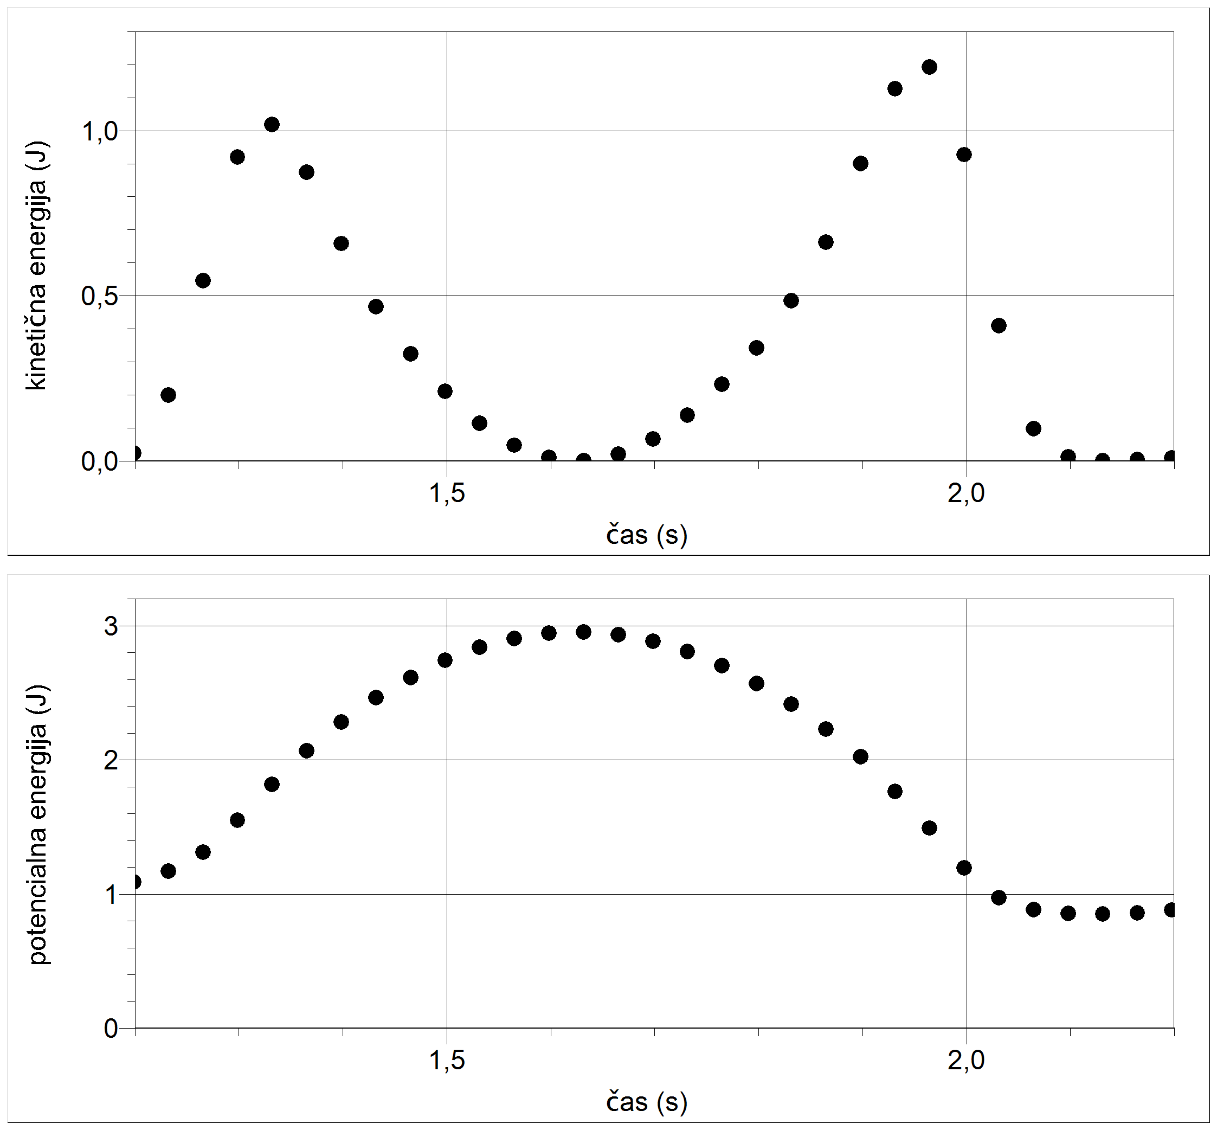
Graf kinetične in potencialne energije žoge v odvisnosti od časa

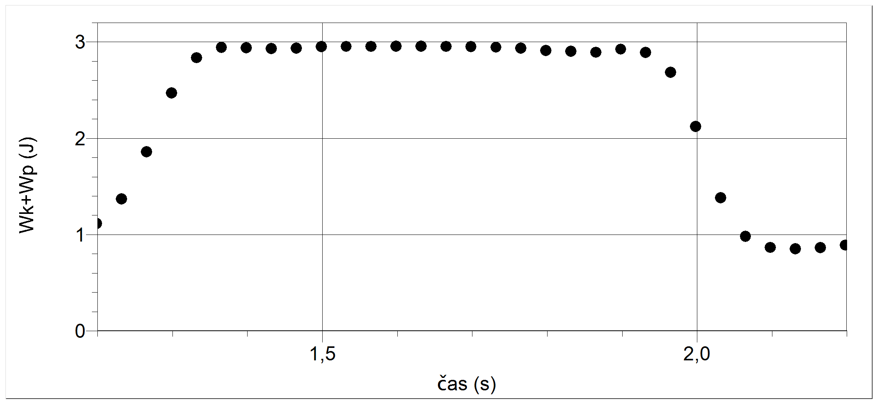
Graf vsote kinetične in potencialne energije žoge v odvisnosti od časa

